Помнік як медыятэкст
Помнік, з’яўляецца важным складнікам канструкцыі грамадскай прасторы. Ён перадае паведамленне, перш за ўсё, праз сімвалічныя формы. Таму варта спытаць, хто і што хоча паведаміць з дапамогай помніка.
Можна вылучыць некалькі груп помнікаў паводле розных крытэрыяў:
- Гераічныя помнікі і мемарыялы
- Помнікі вядомым асобам (культурным і палітычным дзеячам)
- Помнікі знамянальным падзеям
- Помнікі ахвярам

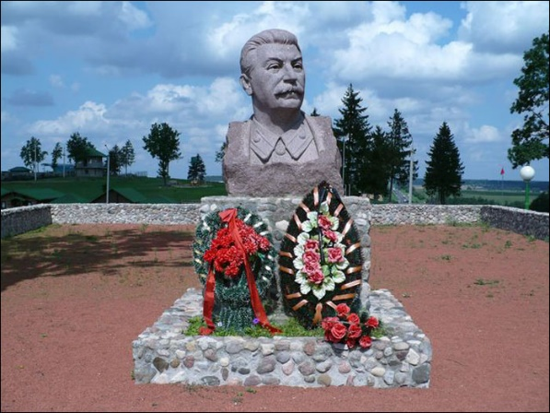 | 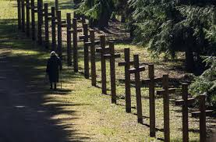
Помнік Сталіну (Лінія Сталіна) | Народны мемарыял ахвярам сталінскіх рэпрэсій у Курапатах
Найважнейшая частка работы з помнікам – гэта яго аналіз. Аналізуючы помнік, трэба звяртаць увагу не толькі на фактычную інфармацыю (калі менавіта з’явіўся помнік, па чыёй ініцыятыве і інш.).
У першую чаргу, неабходна “прачытаць” помнік наўпрост у прасторы, у актуальнай для яго сітуацыі.
Пытанні для аналізу.
- Сімвал, сімвалічныя формы: Як сканструявана паведамленне? Якія знакі, сімвалы скарыстаў скульптар для перадачы асноўнай думкі, трансляцыі каштоўнасцяў? Што паведамляе помнік?  - Падзея (асоба): Аб якой падзеі (асобе) і ў якім кантэксце распавядае помнік?  - Інсцэніроўка: Якім чынам арганізавана перадача паведамлення?  - Функцыя ў грамадскай прасторы: Якім чынам помнік функцыянуе ў грамадскай прасторы? Да якіх дзеянняў, высноваў заклікае?  - Дынаміка: Праз якія пераўтварэнні прайшоў помнік? Як змянілася яго значэнне?  - Сэнсы/стэрэатыпы: Ці мае помнік усяго адно значэнне? Ці можна выявіць іншыя сэнсавыя пласты? | 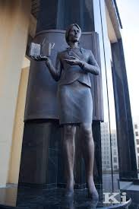  Помнік першай настаўніцы  (каля ўваходу ў педуніверсітэт)

Практыкаванне “Помнікі на галоўнай плошчы”
Цікавую ідэю працы з помнікамі прапанавалі чэшскія педагогі. На ўроках гісторыі вучні разглядаюць старыя фота, як выглядала галоўная плошча іх горада ці мястэчка у розныя часы. Часта, яны бачаць, што помнікі на плошчы змяняліся. (Напрыклад, пасля пераасэнсавання гісторыі амаль у кожным горадзе Чэхіі былі прыбраныя з публічных месцаў помнікі лідару чэшскіх камуністаў Готвальду.) Дзеці аналізуюць, чаму былі пастаўленыя ці прыбраныя помнікі, суадносяць іх з адпаведнымі гістарычнымі падзеямі. У падрыхтаванай аўдыторыі можна арганізаваць дыскусію, якой асобе варта было б паставіць помнік у вашым горадзе?
Практыкаванне “Параўнанне розных помнікаў адной асобе”.
Сёння мы можам працаваць з фотаздымкамі помнікаў, што адкрывае новыя магчымасці. Напрыклад, мы можам параўноўваць помнікі аднаму чалавеку, устаноўленыя ў розных месцах. Помнікі адной асобе ў розных месцах могуць мець розныя значэнні і несці розныя пасылы. Прыкладам могуць служыць помнікі Адаму Міцкевічу ў Кракаве і Львове, Варшаве і Мінску, Вільні і Наваградку прапанаваныя для параўнання.
- Ці адразу вы адказалі, у якім горадзе (краіне) стаіць той ці іншы помнік аднаму чалавеку?
- Чым помнікі адрозніваюцца і ў чым, наадварот, аднолькавыя?
- Ці можна меркаваць праз іх пра пра спецыфіку лакальнай памяці?

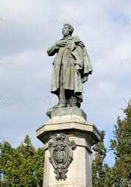 | 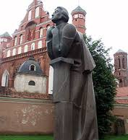 | 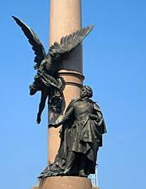
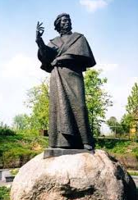 | 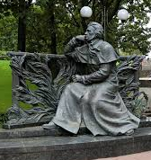 | 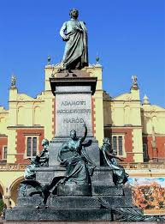

Цікава будзе папрацаваць з помнікамі Францішку Скарыну (у Празе, Мінску) у гэты юбілейны год – 500!
Практыкаванне “Помнік як навіна”
З’яўленне новых помнікаў можа быць вельмі цікавым з розных пунктаў гледжання. Можна працаваць з помнікам як з … актуальнай навіной. Давайце прааналізуем помнік, які на днях з’явіўся ў Мінску.
Для пачатку добра працуе прапанова даць сваю назву помніку людзям, якія бачаць яго ўпершыню і нічога пра яго не ведаюць. Потым можна параўнаць, пад якімі загалоўкамі напісалі пра гэты помнік у розных медыях, і як яго часцей за ўсё называлі ў каментарах на форумах.
Пытанні:  - Каму гэты помнік? (Пра што нам распавядаюць дэталі: сімвалы, адзенне?)  - Пра што хацеў сказаць аўтар?  - Пра што ён наадварот «забывае»? (Дакладней: Ці павінна пра нешта быць забыта?)  - Якую гісторыю распавядае помнік?  - Хто тут павінен успамінаць? У якой форме ён будзе ўспамінаць?  - Якія каштоўнасці транслюе помнік? Ці адпавядае гэта вашым каштоўнасцям і ўяўленням?  - Якую функцыю мае помнік у грамадскай прасторы?  - Ці дазволілі б вы ўсталяваць гэты помнік, каб былі мэрам горада? Чаму? | 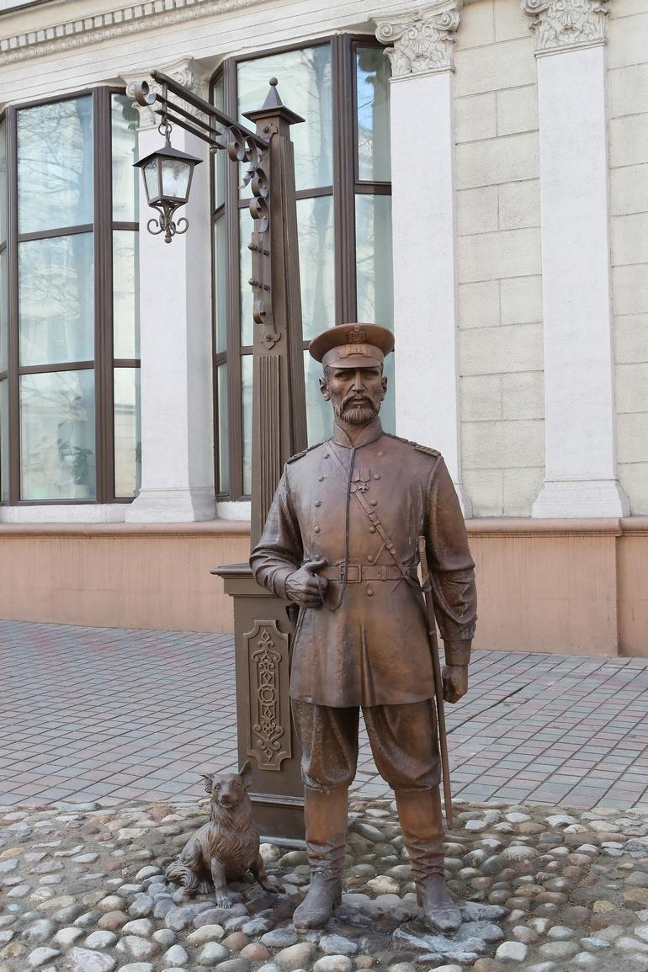
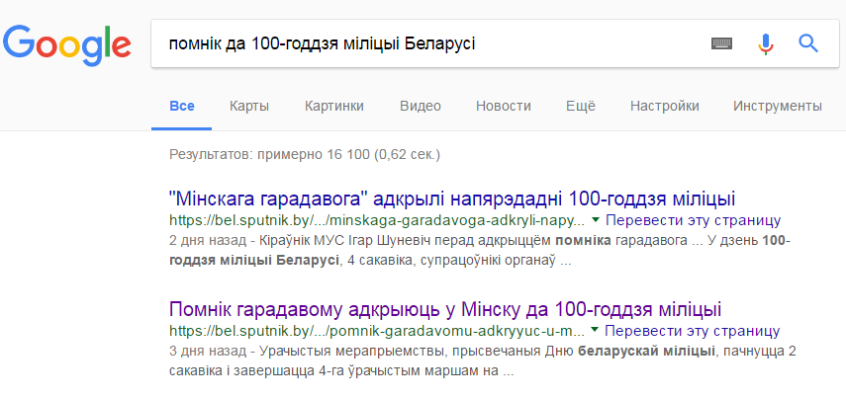
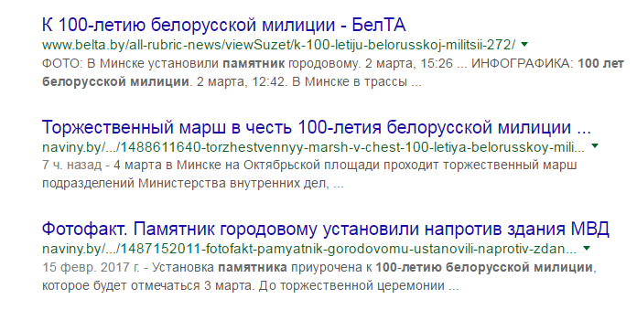
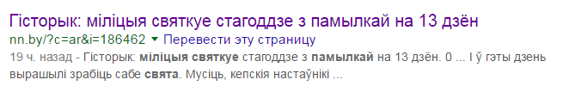
Выкарыстаныя матэрыялы:
- Т.Ваврова, Ч.Пыха. Краткое пособие по преподаванию новейшей истории: https://drive.google.com/file/d/0B1MhLMHikP5HeU1aYUlvSGUtaDA/view
- Фота з рэсурсаў: nn.by, belta.by, naviny.by, .wikipedia.org, belarusgid.by

